BHKW Mehrmodul Dachs 16.5 kW (Erdgas) BHKW

SenerTec

Eigenschaften

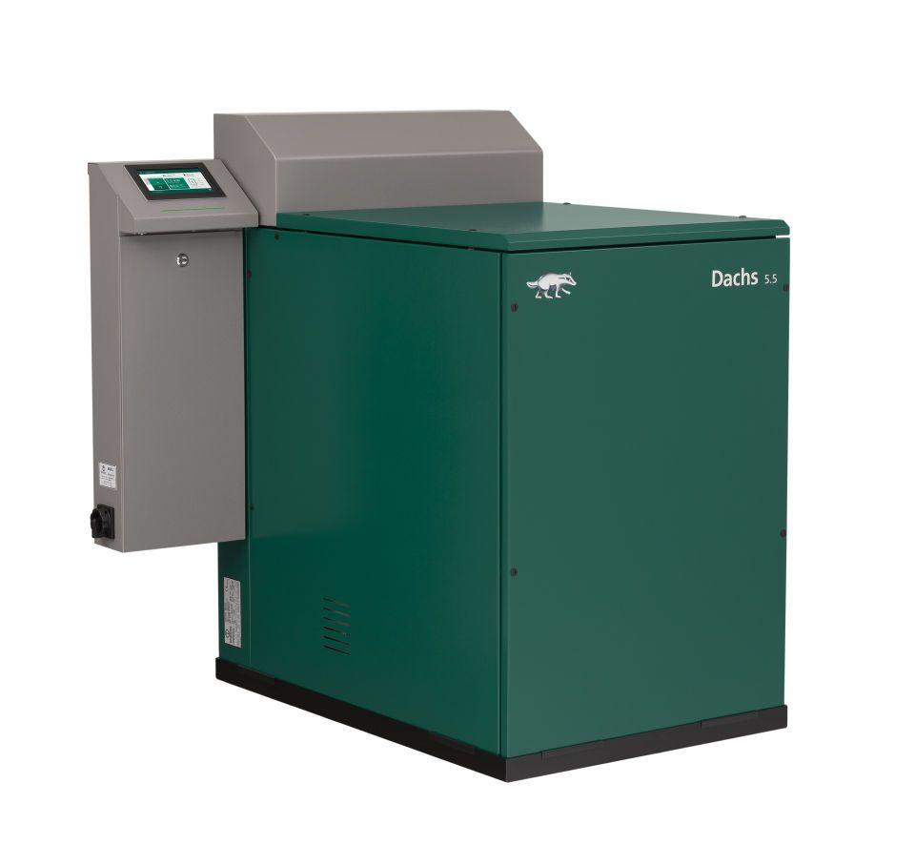

HAN:

3x518-DE

Produkt

Gas-Blockheizkraftwerk 3er Kaskade

Höhe (mm)

1.270,00

Tiefe (mm)

1.070,00

Brennstoff

Biogas, Erdgas

Effizienzklasse

A+++

Elektrische Nennleistung (kW)

bis 16,5

Wärmenennleistung (kW)

bis 45

Elektrischer Wirkungsgrad (%)

bis 29,4

Gesamtwirkungsgrad Brennstoffnutzung H(i) (%)

bis 105,7